Как улучшить дисциплину в классе?
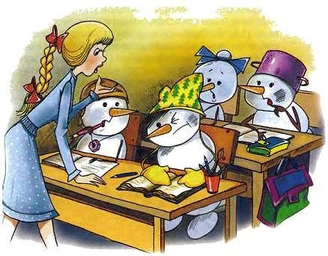
Сейчас с проблемой дисциплины в классе сталкиваются не только молодые начинающие учителя, но и опытные педагоги. Только у последних есть ряд приемов, которые заставляют даже самых отъявленных нарушителей притихнуть и не мешать вести урок. Предлагаем вам некоторые из них. Пусть на ваших уроках, коллеги, царит «рабочая тишина».
1. Контакт глазами: никаких слов - только взгляд.
2. Физическое приближение: продолжая вести урок, просто подойдите и встаньте рядом с учеником, без контакта глазами и без слов.
3. Используйте имя ученика: делайте это, периодически вставляя имя ученика в контекст урока.
4. Посылайте «секретный сигнал». Можно использовать какие-то жесты, смысл которых известен детям. Например, приложить палец к губам и сказать: «Тсс!» или скрестить руки.
5. Приготовить заранее стопку одинаковых записок с таким содержанием: «Пожалуйста, перестань делать то, что ты сейчас делаешь».
6. Делайте что-то неожиданное: начните говорить тихим голосом; используйте необычную манеру говорить или другой язык; говорите монотонно, высоким или низким голосом.
7. Временно прекратите вести урок. Вам нужно только сказать: «Дайте мне знать, когда будете готовы продолжить урок». Попросите об одолжении. Измените деятельность.
8. Обращайте внимание класса на примеры хорошего поведения: полезнее не говорить ученику-нарушителю о его плохом поведении, а уделить внимание кому-то из одноклассников, кто, может быть, сидит рядом и ведет себя хорошо.
9. Благодарите учеников, которые делают то, что вы просили сделать.
10. Пересаживайте учеников: меняйте их местами. Посадите ученика на 5 минут на «стул размышлений», который отличается от других стульев и где нарушитель может подумать о том, как себя вести. «Стул размышлений» должен находиться вне поля зрения остальных учеников.
11. Можно повесить в классе перед глазами учеников плакат с «заклинаниями» примерно такого содержания: «Я могу спокойно работать», «Я могу изменить свое поведение» и пр.
12. Демонстрируйте шалящему ребенку ваше внимание, уважение, одобрение, теплые чувства.

